MÓR VÁROSI ÖNKORMÁNYZAT  KÉPVISELŐ-TESTÜLETE  TELEPÜLÉSFEJLESZTÉSI  BIZOTTSÁGA  RÉSZÉRE | Ülés napja: 2026.09.29.  …/ napirend

JAVASLAT
a Mór wekerle s. u. 15/4. szám alatti bérlakás korszerűsítése tárgyában

Az előterjesztést véleményezte és az alábbi szempontok szerint tartalmáért felelősséget vállal:
 | Dátum | irodavezető neve, aláírása
szakmai | 2026. szeptember …. | ……………………………..  Hajnal Tibor
gazdasági-pénzügyi | 2026. szeptember …. | ……………………………...  Joó-Hossó Anita
jogi | 2026. szeptember …. | ……………………………...  dr. Taba Nikoletta

Az előterjesztés az alábbi döntési javaslato(ka)t tartalmazza:

határozat-tervezet száma: 1 DB
Döntéshozatal rendje:
egyszerű többség

Minősített többség esetén jogalap:
Mötv/SZMSZ …

Az ülés típusa: nyilvános

Zárt ülés esetében jogalapja:
Mötv. 46.§ (2) a) ☐
Mötv. 46.§ (2) b) ☐
Mötv. 46.§ (2) c) ☐

Előkészítette:  Városfejlesztési és -üzemeltetési Iroda | Meghívásra javasolt:  - Békési László ügyvezető MÓR-HOLDING Kft.
A Bizottság elé terjeszthető:
…………………….
jegyző

JAVASLAT
A MÓR WEKERLE S U. 15/4. SZÁM ALATTI BÉRLAKÁS
KORSZERŰSÍTÉSE TÁRGYÁBAN

A Mór, Wekerle S u. 15/4. bérlakás bérlője Sándor Zoltánné levélben kereste meg a MÓR-HOLDING Kft-t (1. sz. melléklet) a bérlakás korszerűsítésével kapcsolatosan. Kérelme arra irányul, hogy az általa lakott önkormányzati bérleményben gáz fűtést kíván kialakítani. A bérlő indoka, hogy a jelenleg használt hagyományos kályha, illetve ahhoz a tüzelőanyag (8 m³ hasáb keményfa) folyamatos biztosítása és a lakásba történő beszállítása, majd a salak kihordása korára tekintettel már nehézkes számára.

A bérlő előzetesen árajánlatot kért a tervezett gázbevezetés és fűtésrendszer kiépítésére. A gázfűtés kialakítási munkákat a bérlő saját költségén el kívánja végeztetni és kéri a korszerűsítési költség 80 %-ának bérleti díjban történő jóváírását. A korszerűsítés műszaki tartalma a csatolt árajánlatban szerepel, az engedélyezéshez szükséges tervdokumentáció elkészítését és engedélyeztetését az árajánlatban foglaltak szerint a vállalkozó végezné el.

A korszerűsítést követően az 54 m² alapterületű bérlemény komfortfokozata a lakások és helyiségek bérletére, valamint az elidegenítésükre vonatkozó egyes szabályokról szóló 1993. évi LXXVIII. törvény (a továbbiakban: lakástörvény) 91/A. §-ában foglaltak szerint az összkomfortos kategóriába sorolandó, mely 41.145 Ft/hó bérleti díjat eredményezne. Jelenleg a bérlő félkomfortos kategóriának megfelelő bérleti díjat fizet. A lakás felszereltsége alapján szükségesnek ítéljük a komfortfokozati besorolás bérleményüzemeltető általi felülvizsgálatát. Amennyiben megállapításra kerül, hogy a lakás jelenleg komfortosnak minősül, a bérleti díj 16.802 Ft/hóról 32.270 Ft/hóra emelkedik.

A bérlő 2023. óta él a bérleményben, melyre 2028. június 30-ig szóló, egyszer meghosszabbított határozott idejű bérleti szerződése van. Feltételezve, hogy a korszerűsítés az év végéig elkészül és ezt követően az összkomfortos kategóriának megfelelően emelkedik meg a komfortfokozat a bérleti díjjal együtt, a jelenlegi lakbérekkel számolva 18 havi bérleti díjnak megfelelő azaz 740.610 Ft beruházási költség kerülhet a bérleti díjban jóváírásra a bérleti szerződés lejártáig, ami a teljes bruttó 1.455.000 Ft beruházási költség ca. 50 %-a.

Mór Városi Önkormányzat Képviselő-testületének az önkormányzati tulajdonban álló lakások bérletéről szóló 31/2025. (VIII.31.) önkormányzati rendelete (a továbbiakban: Lakásr.) 27. § (2) bekezdése alapján a nem szociális alapon történő bérbeadás esetén a bérleti szerződés kérelem alapján alkalmanként legfeljebb két évre meghosszabbítható, feltéve, hogy a bérlőnek nincs lakbérhátraléka, illetve közüzemi hátraléka.

A bérlakás a Mór 2631/2 hrsz-ú ingatlanon fennálló hátsó lakóépület Wekerle S. utcához közelebbi lakása, ebben az épületben 3 önkormányzati tulajdonú bérlakás található. A Mór 2631/1 hrsz-ú ingatlanon fennálló első lakó épületben is 3 lakás van, ezek magántulajdonban vannak és ebbe az épületbe már be van vezetve a gázenergia.

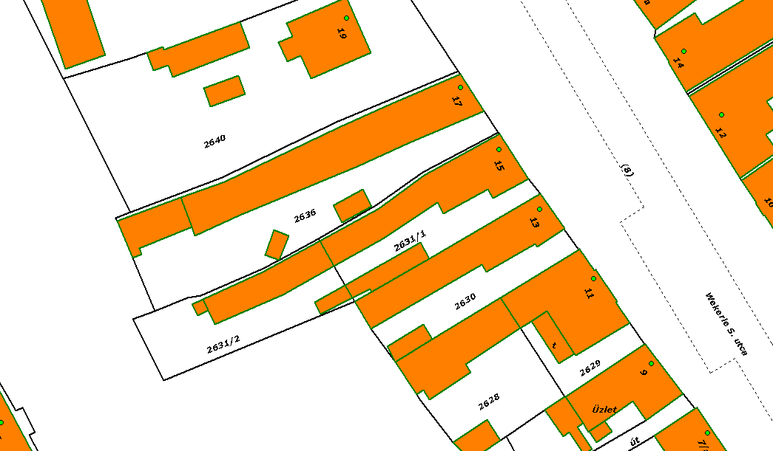

A bérleményüzemeltető MÓR-HOLDING Kft. a bérlakás korszerűsítésével egyetért. (2. sz. melléklet).

A Lakásr. 50. § (1) bekezdése szerint a Településfejlesztési Bizottság kérelem esetén hozzájárulhat, hogy a bérlő a lakást átalakítsa, korszerűsítse, felmerült költségeit a bérleti díjba beszámíthassa.
Az 50. § (2) bekezdése értelmében továbbá a kérelemhez csatolni kell
a) a tájékoztatást a kezdés és a várható befejezés határidejéről,
b) a bérlő által elvégezni kívánt átalakítás költségvetését,
c) a munka jellegétől függően a műszaki leírást és tervet.
Az 50. § (3) szerint a Településfejlesztési Bizottság a hozzá benyújtott iratok alapján 60 napon belül dönt a kérelem tárgyában.

A fentiekre tekintettel az alábbi határozat-tervezetet terjesztem a T. Bizottság elé:

HATÁROZAT-TERVEZET

Mór Városi Önkormányzat Képviselő-testületének Településfejlesztési Bizottsága az önkormányzati tulajdonban álló lakások bérletéről szóló 31/2015. (VIII.31.) önkormányzati rendelet 50. § (1) bekezdése alapján hozzájárul ahhoz, hogy a Mór, Wekerle S. u. 15/4. szám alatti önkormányzati bérlakás bérlője a lakásban a fűtés korszerűsítését (gázbevezetés, fűtéshálózat kiépítés) saját költségén elvégeztesse, és a számlával igazolt bekerülési költség összegéből a bérleményüzemeltető által a korszerűsítés alapján felülvizsgálandó komfortfokozati besorolásnak megfelelő havi bérleti díjnak megfelelő összeget a bérleti szerződés 2028. 06. 30. napján esedékes lejártáig a havi bérleti díjba beszámítsa, az alábbi feltételekkel:

1. Kérelmezőnek a gázbevezetés, fűtéshálózat kiépítés kivitelezési munkáit a bérleményüzemeltető MÓR-HOLDING Kft-vel egyeztetnie kell és a kivitelezés a bérleményüzemeltető műszaki felügyelete mellett végezhető.

2. Kérelmezőnek nyilatkoznia kell, hogy a beruházás által létrejövő magasabb komfortfokozatnak megfelelő bérleti díj emelkedését tudomásul veszi, és a bérleti szerződés esetleges meghosszabbítása esetén a megfizetését vállalja.

3. Kérelmezőnek nyilatkoznia kell, hogy a bérleti szerződés megszűnése esetén sem a bérbeadóval, sem az önkormányzattal szemben a beruházás fennmaradó, beszámítással nem érintett értékére vonatkozóan megtérítés iránti igénnyel nem él.

A Településfejlesztési Bizottság felkéri a jegyzőt, hogy döntéséről a kérelmezőt és a bérleményüzemeltetőt tájékoztassa.

Határidő: 2026.10.09.
Felelős: jegyző (Városfejlesztési és -üzemeltetési Iroda)

Mór, 2026.09.25.

Dr. Taba Nikoletta
jegyző

- sz. melléklet

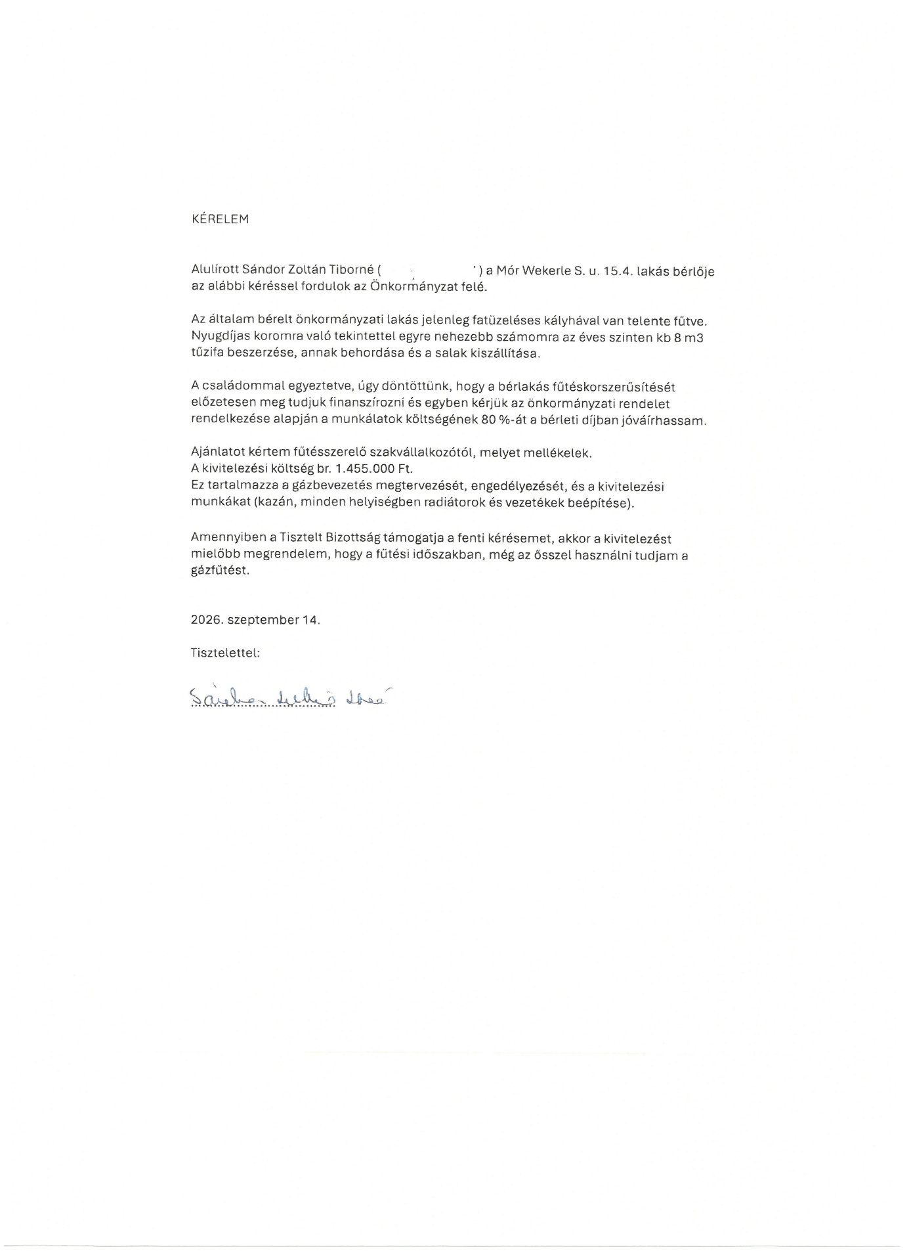

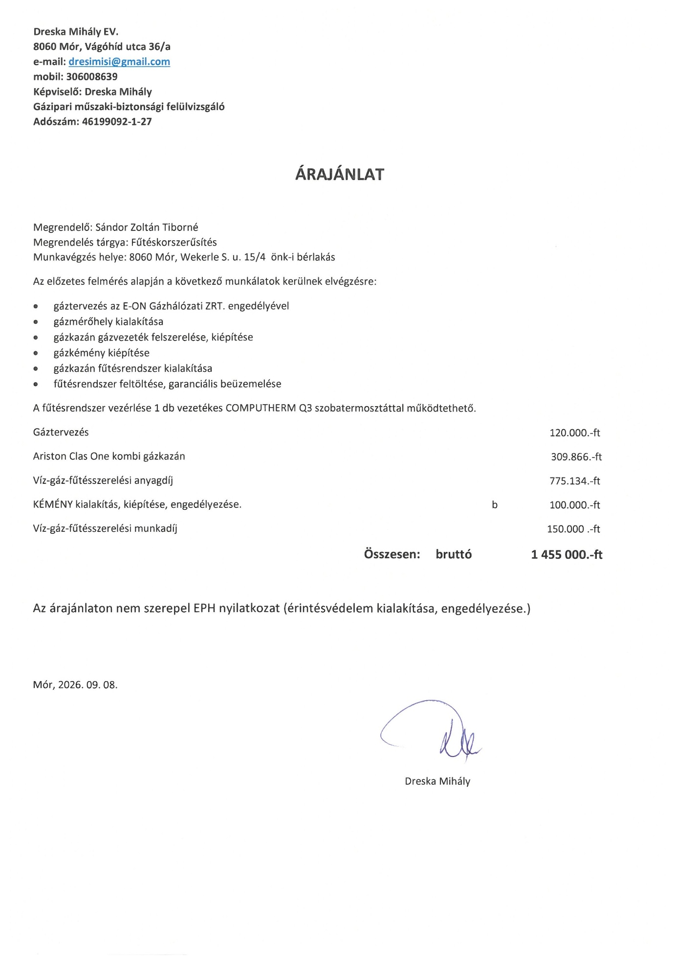

- sz. melléklet
